**Unity3D动画存储插件**

Posted on 2013年01月24日 by U3d / [Unity3D脚本/插件](http://www.unitymanual.com/category/script)/被围观 726 次

Mixamo是一个3D角色动画在线生成工具，能够创建高质量的动画。有很多免费动作供你下载。  
**比如有这样：跳“江南style”**

[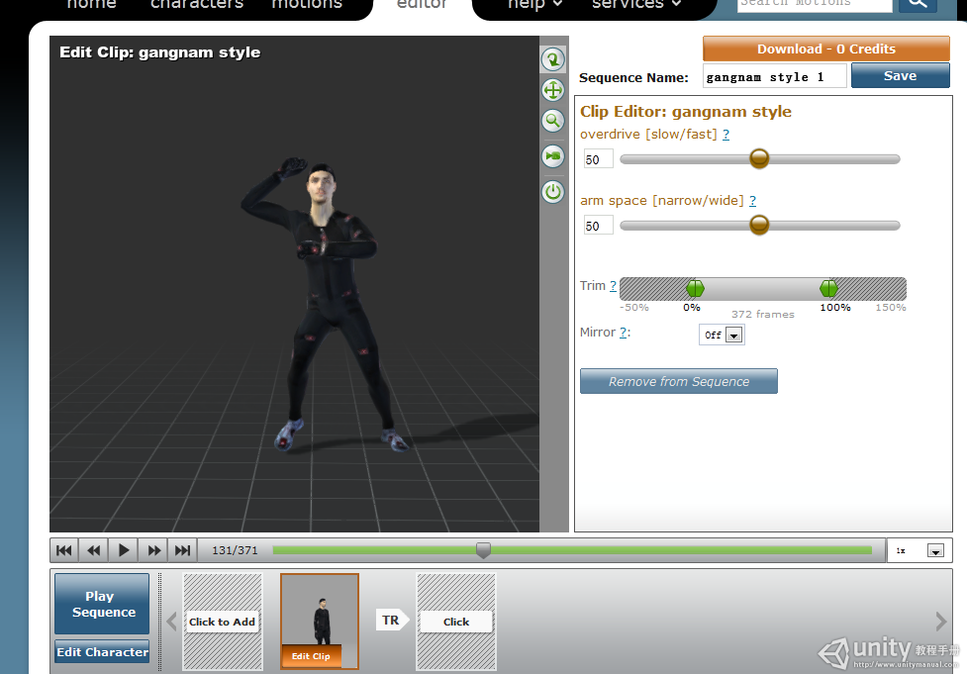](http://www.unitymanual.com/wp-content/uploads/2013/01/QQ截图20130124144540.png)

跳“江南style”

**这样：跳“桑巴舞”**

[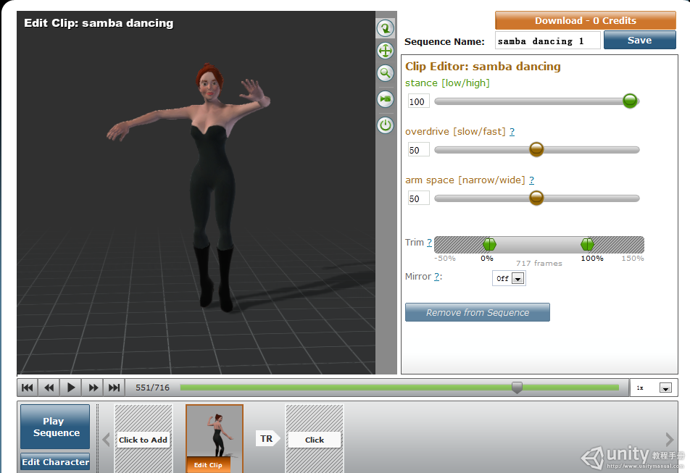](http://www.unitymanual.com/wp-content/uploads/2013/01/s.png)

跳“桑巴舞”

**唔，还有这样：耍拳**

[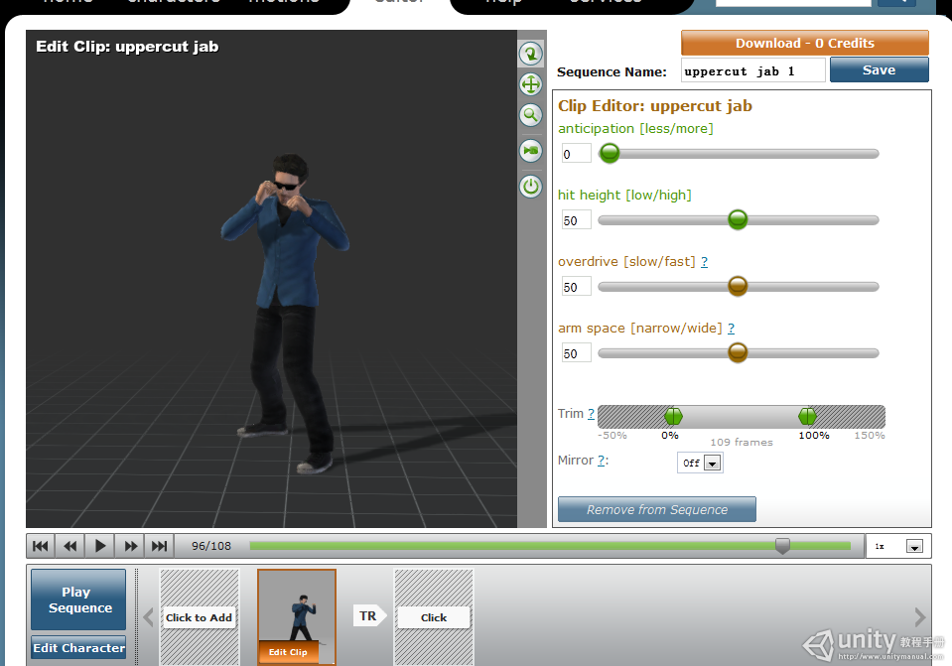](http://www.unitymanual.com/wp-content/uploads/2013/01/w.png)

Unity3D动画存储插件

满足不同层次人的需求，无论你是专业人士还是非专业的人。

为了Unity开发人员可以访问到Mixamo的动画，Mixamo推出了标准版、无限制版、标准mecanim版和无限制mecanim版本，标准版和标准mecanim版本是免费的，遗憾的是标准版和无限制版本是不支持Unity 4.X 的。

具体情况大家可以看mixamo官网的详细说明与介绍：http://www.mixamo.com/c/unity-asset-store

这里有很多运动库供大家欣赏与免费下载：http://www.mixamo.com/motions